**Конспект интегрированного занятия по развитию речи на тему:**

**«Год памяти и славы!»**

**Цель:**

1. Продолжать работу по воспитанию патриотизма у детей старшего дошкольного возраста.
2. Воспитывать в детях чувство гордости за свой народ, уважение к ветеранам Великой Отечественной войны.

**Задачи:**

1. Познакомить детей с понятием «война», о героической защите наших воинов, о значении Праздника Победы для нашего народа.
2. Развивать умение подбирать слова по заданной характеристике.
3. Развивать фонетический слух, мелкую моторику.
4. Воспитывать уважение к воинам-освободителям.

**Предварительная работа:**

**1.**Рассматривание военных иллюстраций;

**2.** Заучивание стихотворений о войне;

**3.** Слушание военных песен;

**Оборудование:**

1. Ноутбук;
2. Интерактивная доска;

**Ход занятия:**

***Организационный момент****:*

**Воспитатель:** Здравствуйте ребята! Раньше, когда приветствовали друг друга, говорили: «Я пришла к вам с миром». Я предлагаю вам встать в хоровод.

*(Дети встают в хоровод и произносят слова)*

Мир – это очень большое богатство,

Мир – это дружба, улыбки и братство,

Мир – когда души всегда улыбаются,

Мир – когда наши задачи решаются!

*(В это время раздается звук сообщения)*

**Воспитатель**: Ребята, нам пришло сообщение. Хотите узнать от кого оно?

*(Воспитатель читает сообщение)*

**Воспитатель**: Здравствуйте, ребята! Я Карл. Живу в Чехии, а городе Прага. Мой город очень красивый. У нас много старинных замков, мостов, широких улиц, зеленых бульваров и парков. Но всей этой красоты могло и не быть! Мой дедушка рассказал мне историю, как русские солдаты спасли наш город во время войны с фашистами, которые хотели взорвать его. Я очень мало знаю о войне, как она началась и хотелось как можно больше узнать о подвигах русских солдат, спасших мою Прагу. Расскажите мне о вашем городе, каким он был во время войны, каким он стал! Жду ответа! Карл.

**Воспитатель**: Вы хотите написать Карлу? О чем нас просит?

**Ответы детей:** Рассказать о войне.

Рассказать о своем городе.

Рассказать о русских солдатах и их подвигах.

**Воспитатель**: Ребята, скажите, пожалуйста, как вы понимаете слово мир.

**Ответы детей:** Это когда все дружат.

Когда улыбаются.

Когда любят друг друга.

Люди не ругаются.

**Воспитатель**: Ребята, а что такое война?

**Ответы детей:** Это когда стреляют,

когда гибнут люди, когда взрываются дома

**Воспитатель:** У вас на столах лежат карточки с изображением мирной жизни и с изображением войны. Прикрепите картинки с мирной жизнью к улыбающемуся смайлику, а карточки с войной к грустному смайлику.

*(Дети выполняют задание).*

**Воспитатель:** Ребята, пожалуйста, подойдите к тому смайлику, который вам нравится больше.

*(Дети выполняют задание).*

**Воспитатель:** Всем вам понравились изображения с мирной жизнью.

А сейчас я предлагаю вам не много поиграть:

**Физкультминутка:**

Над землею солнце светит,

На траве играют дети,

Речка синяя, а вот –

Пароход по ней плывет.

Вот цветы, а –это мама,

Рядом с ней сестра моя…

Слово «Мир» рисую я.

**Воспитатель:** Ребята, но мирной жизни могло бы и не быть. Не стояли бы мы сейчас с вами рядом, не светило бы нам солнышко и нас могло вообще с вами не быть. А почему!? Я сейчас вам расскажу.

*(Дети рассаживаются полукругом перед интерактивной доской.)*

**Воспитатель:**

***Слайд №1***

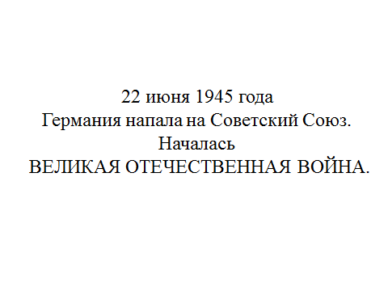

22 июня рано утром фашистская Германия напала на нашу Родину, без объявления войны.

***Слайд №2,3***

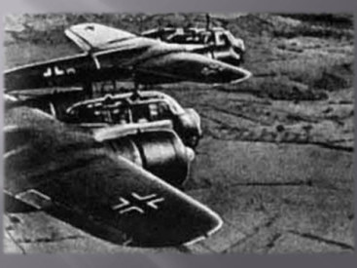 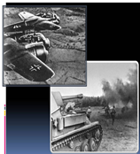

Фашистские самолеты бомбили мирные города, села и деревни нашей страны. Танки стреляли по нашим солдатам и мирным жителям.

***Слайд№4***

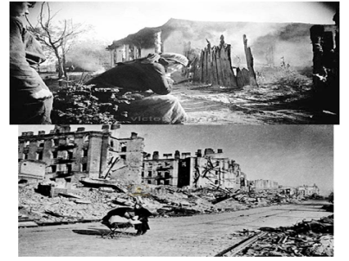

Горели и рушились дома, погибали мирные жители. Люди теряли своих родных и близких.

***Слайд№5,6***

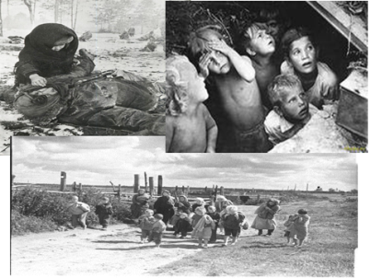 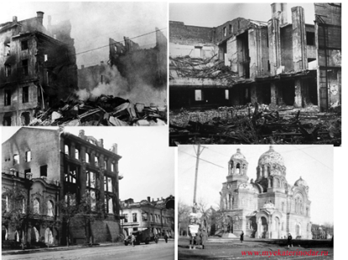

Многие люди покидали свои дома, прятали детей в подвалах и прятались сами в разных убежищах. Много городов и сел фашисты сожгли и разрушили. Был разрушен и наш Краснодар.

***Слайд№7,8***

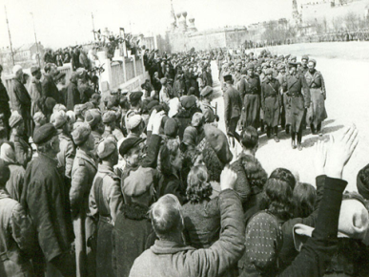 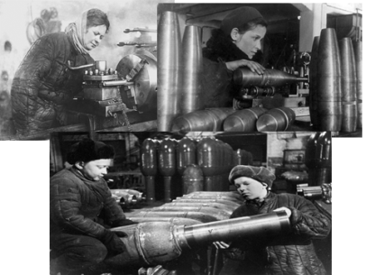

Мужчины и женщины добровольно уходили на фронт защищать нашу родину. А остальные женщины и даже дети работали день и ночь ,чтобы у солдат было оружие, одежда и еда.

***Слайд№9,10***

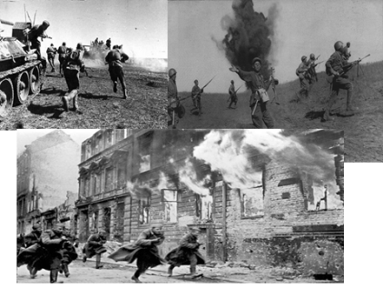 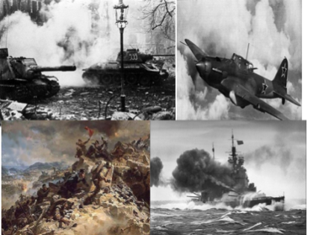

Наши солдаты, моряки, танкисты, освобождая боролись за каждую часть родной земли.

***Слайд№11,12***

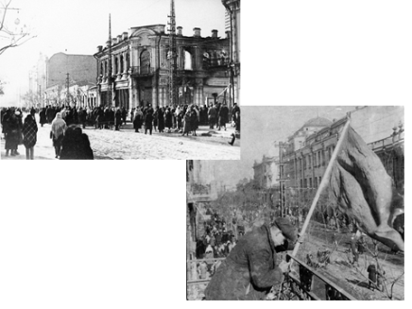 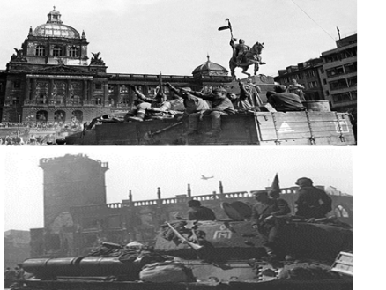

Освободили они не только города родной страны, но и города в других странах захваченных фашистами .

***Слайд№13***

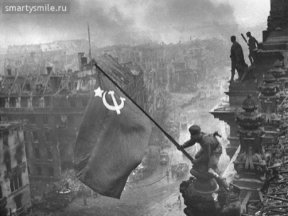

Через 4 долгих года боев и сражений наши солдаты закончили войну, водрузив красный флаг над главным зданием фашистов в Германии.

***Слайд№14,15***

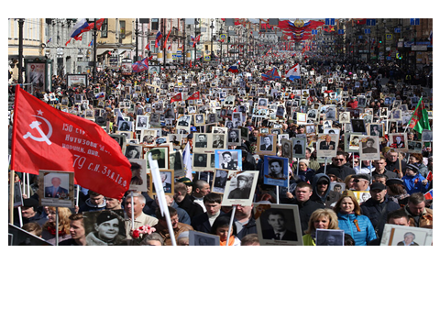 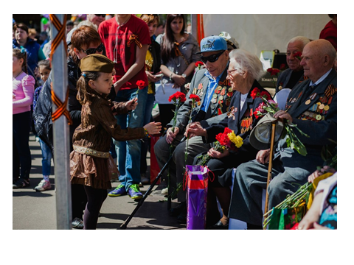

ВОВ закончилась победой наших доблестных защитников и освободителей. С тех пор каждый год 9 мая празднуют день победы. На улицах наших городов в этот день шествует бессмертный полк. Люди несут портреты своих родных и близких отдавших жизнь за мир во всем мире . Ведь благодаря этим людям-героям, мы живем с вами в новом отстроенном, красивом и мирном городе Краснодаре.

*(После презентации воспитатель достает шкатулку)*

**Воспитатель:** В любой семье хранятся семейные реликвии: портрет моего деда солдата, письма треугольники с фронта, медаль за отвагу. Сегодня я принесла показать медаль вам. За что награждали воинов наградами?

*(за смелость, за подвиги )*

Воспитатель-Пусть каждый из вас подержит медаль и скажет каким должен был быть .

Д/и « Каким должен быть герой ? »

(Дети называют качества солдата и передают медаль другому)

(П.О-Солдат должен быть : смелым ,решительным ,отважным ,храбрым ,умным )

Воспитатель-Просмотренный нами фильм о войне мы отправим мальчику Карлу ,чтобы он больше узнал о русских воинах-героях .А о чем еще просил нас рассказать Карл ?

**Ответы детей:** О нашем городе, каким он стал.

**Д/и «Закончи предложение»**

**Воспитатель:** Во время войны наш город был разрушен, а теперь….

**Ответы детей:** Он красивый, отстроенный)

**Воспитатель:** Наш город очень

**Ответы детей:** (красивый, зеленый)

**Воспитатель:** Через реку Кубань построены …

**Ответы детей:** Большие мосты.

**Воспитатель:** У нас в городе много высоких

**Ответы детей:** (домов, зданий)

**Воспитатель:** Дети и взрослые любят гулять в…

**Ответы детей:** Дети и взрослые любят гулять в парках, аллеях.

**Воспитатель:** Вот это письмо с фотографиями нового Краснодара и фильм о войне мы отправим в Прагу. А вместе с ним мы отправим голубя-символ мира, пусть Карл подарит их своим друзьям, чтобы он узнали, что мы хотим жить в мире со всеми.

*(Дети делают оригами из заготовок голубей. Во время работы воспитатель читает стихотворение)*

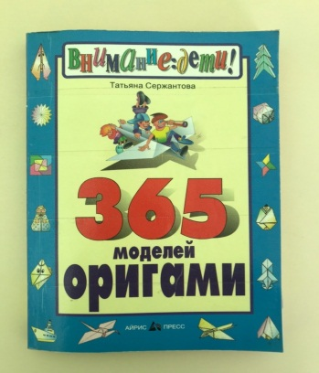 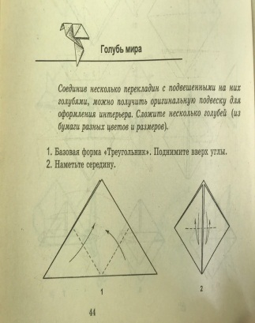 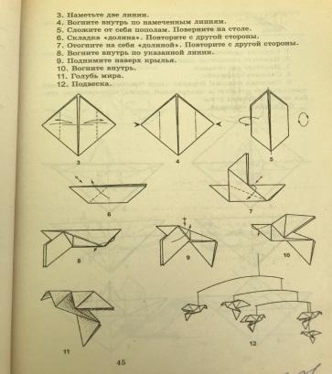

Пусть ходят голуби по крышам,

Пусть летают в небе журавли,

Пусть будет мир!

Он так нам нужен!

Мир нужен людям всей земли!

**Воспитатель:** Наши голуби и письмо с фильмом отправляется в Чехию. А наша с вами встреча подходит к концу. Возьмите красный треугольник, если вам все сегодня было интересно, а желтый треугольник, если вам было что-то не понятно и вы бы хотели еще что-то узнать .(На подносе треугольники красного и желтого цветов, дети объясняют свой выбор ).